Управление проектами. Лабораторная 7. Story Mapping.

https://medium.com/product-design/%D0%BA%D0%B0%D0%BA-%D1%83%D1%81%D1%82%D1%80%D0%BE%D0%B5%D0%BD%D0%B0-%D0%BA%D0%BE%D0%BD%D1%86%D0%B5%D0%BF%D1%86%D0%B8%D1%8F-user-story-mapping-%D0%B8-%D0%BA%D0%B0%D0%BA-%D0%B8%D0%BD%D1%82%D0%B5%D0%B3%D1%80%D0%B8%D1%80%D0%BE%D0%B2%D0%B0%D1%82%D1%8C-%D0%BA%D0%B0%D1%80%D1%82%D1%83-%D0%B8%D1%81%D1%82%D0%BE%D1%80%D0%B8%D0%B9-%D1%81-%D0%BA%D0%B0%D0%BD%D0%B1%D0%B0%D0%BD-%D0%B4%D0%BE%D1%81%D0%BA%D0%BE%D0%B9-25614cb20ace
Задание:
Создать план для разработки программного обеспечения (ПО), нацеленного на определённую профессию. Предлагаемые варианты профессий (можно выбрать другую): Рыбак, Балерина, Охотник, Сантехник, Электрик, Скрипач, Художник, Астроном, Тренер…
Порядок выполнения:
- Составить перечень функциональных особенностей (около 20 штук) предполагаемого ПО в порядке их реализации.
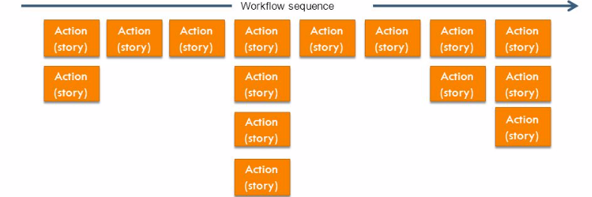
Пример возможных функций, выполняемых ПО, для профессии Рыбак: каталог крючков, поиск ближайших мест для рыбалки, каталог наживок, сравнение разных типов удочек, места обитания различных рыб, покупка лодок, покупка спецодежды…
- Сгруппировать функциональные особенности по категориям (модулям) и ранжировать их по приоритетам.
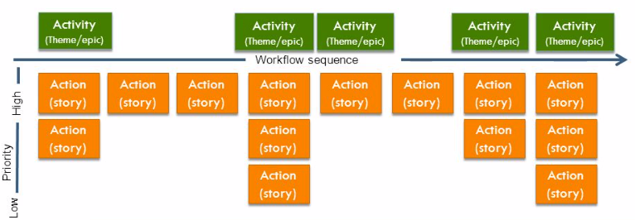
- Выделить рамкой MVP (Minimal Viable Product – минимально жизнеспособный продукт) и последующие итерации (Releases).
